«Посадка лука»

вторая младшая группа

составила воспитатель высшей категории:

Нефедова Ирина Владимировна

***Цель***: вызвать интерес у детей к выращиванию лука на подоконнике

**Задачи:**

-дать представление о пользе лука;

- расширить представление о строении лука.

***Словарная работа:*** донце, корешки, верхушка, зеленое перо.

***Материал:*** ящики, земля, луковицы на каждого ребенка, лейки с водой, лопаточки, фартуки, влажные салфетки, тряпочки.

***Воспитатель:*** посмотрите сколько гостей у нас в группе. Давайте поприветствуем всех.

***Утреннее приветствие***: «Утро настало»

Утро настало, солнышко встало!

Эй, Федя, разбуди соседей.

Вставай большак, вставай указка,

Вставай середка и ты Сиротка,

И ты Митрошка.

Привет, ладошка!

***Воспитатель:*** поздоровайтесь друг с другом, а теперь поприветствуем гостей, помашем им рукой.

***Воспитатель:*** посмотрите внимательно, что у нас находится на столе?

***Дети:*** ящик с землей, лук, лейка с водой, фартуки, тряпоки

***Воспитатель:*** как вы думаете, чем мы будем заниматься?

***Дети:*** предполагаемые ответы.

***Воспитатель:*** Мы сегодня с вами будем сажать лук. Но с начала мы проведем маленькое расследование. Давайте рассмотрим с вами лук, опишем его.

-Какой формы луковица?

-Какого цвета луковица?

***Воспитатель:*** Лук очень полезен для здоровья. Послушайте пословицы про лук.

«Лук от семи недуг»,

«Лук да баня все исправят»

***Воспитатель:*** а еще про лук очень много загадок сочинили.

Уж давно о нем не спорят -

Витаминов просто море,

Правда, он не виноват,

Что немножко горьковат.

Круглый год, зимой и летом,

В шубку теплую одетый.

Раздеваем - горько плачем,

А раздеть нельзя иначе.

Догадался, юный друг?

Ну, конечно, это... (Лук)

***Воспитатель:*** у луковицы есть верхушка, из которой в скором времени появятся зеленые перышки.

- Покажи, Даниил, где верхушка у лука? (показ)

- Повтори, Полина, верхушка. (повторение)

***Воспитатель:*** а еще у лука есть донце, это то место, где вырастают корешки.

- Покажи Рома, где у луковицы находится донце? (показ)

- Что в этом месте вырастает? (ответы детей)

- Повтори, Карина, корешки.

***Воспитатель:*** посмотрите на картинку, как выглядят корешки и зеленые перышки.

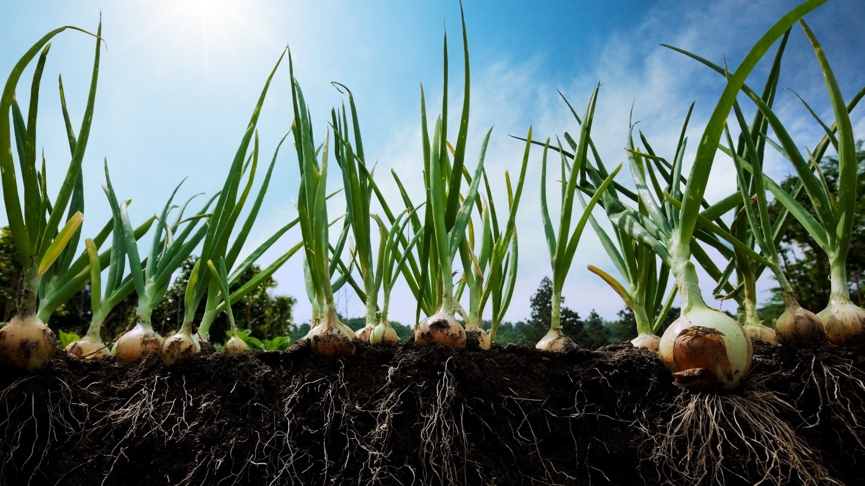

***Воспитатель:*** Давайте подойдем к столу, оденем фартуки. Чтобы посадить лук, что мы сначала должны сделать?

***Дети:*** полить землю.

***Воспитатель:*** Кирилл возьми леечку и полей землю в ящике. Сначала земля была сухая. А после полива она какая стала?

***Дети:*** предполагаемые ответы.

***Воспитатель***: что вырастет из лука:

***Дети:*** зеленые перышки.

***Воспитатель:*** А какие еще условия нужны для роста лука? Кроме земли и воды.

***Дети:*** свет, тепло.

***Воспитатель:*** как правильно посадить лук:

***Дети:*** предполагаемый ответ.

***Воспитатель:*** донцем сажаем лук в землю, чтобы корешки укрепились в земле. А верхняя часть выступает над землей. Давайте еще раз польем лук. И куда его необходимо поставить?

***Дети:*** предполагаемые ответы.

Воспитатель: поставим лук на подоконник и каждый день будем наблюдать за ним. А результаты будем заносит в таблицу.

**Наблюдение за ростом лука**

|  |  |  |  |  |  |
| --- | --- | --- | --- | --- | --- |
| 1- ый день | 2-ой день | 10-ый день | 15-ый день | 20-ый день | 25-ый день |
|  |  |  |  |  |  |